Programa Child Care Counts: Stabilization Payment (El cuidado infantil importa: pagos de estabilización) Ronda 2 Herramienta de gastos del Programa C: cómo promover los espacios inclusivos
Se anima a los proveedores de cuidado infantil a utilizar este documento para hacer un seguimiento del gasto de los pagos del Programa C Child Care Counts (El cuidado infantil importa). El pago del Programa C debe gastarse en su totalidad en un plazo de 180 días a partir de la fecha en la carta de pago. Esto difiere de los Programas A y B, para los cuales se debe gastar en un plazo de 120 días a partir de la fecha en la carta de pago.
Este documento puede completarse usando Word, Google Docs o imprimiéndolo y completándolo a mano. Para utilizar este documento, necesitará la carta de pago de marzo de 2023. Podrá encontrarla en el Child Care Provider Portal (Portal para proveedores de cuidado infantil).
Más abajo se muestra un ejemplo de cómo podría completarse el documento. Esta es una herramienta opcional para ayudarle a hacer a un seguimiento de los gastos. Debe guardar todos los recibos de gastos de los fondos. En caso de ser seleccionado para una auditoría, serán necesarios para demostrar que los fondos se gastaron según los términos y condiciones y dentro del plazo de gasto.
Consulte la Herramienta de gastos Child Care Counts (El cuidado infantil importa) Ronda 2 en la sección “Resources - Videos, Guides, and Tools” (Recursos, videos, guías y herramientas) de la página web de Child Care Counts (El cuidado infantil importa) para registrar los pagos para los Programas A y B.

EJEMPLO: Programa C de pagos: Promover los espacios inclusivos
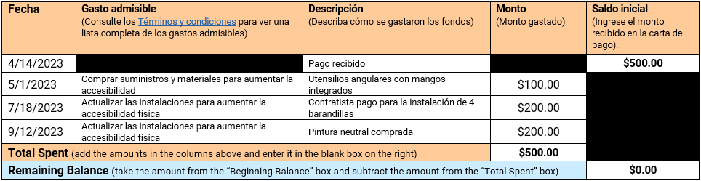

Programa C de pagos de marzo de 2023
Nota: Todos los fondos del Programa C de Child Care Counts (El cuidado infantil importa) recibidos en concepto
del pago de marzo deben gastarse antes del 11 de octubre de 2023.
Fecha | Gasto admisible  (Consulte los Términos y condiciones para ver una lista completa de los gastos admisibles) | Descripción  (Describa cómo se gastaron los fondos) | Monto  (Monto gastado) | Saldo inicial  (Ingrese el monto recibido en la carta de pago)
4/14/2023 |  | Pago recibido
Total gastado (sume los montos de las columnas de arriba y escriba el total en el casillero en blanco a la derecha)
Saldo restante (al monto del casillero “Saldo inicial” réstele el monto del casillero “Total gastado”)
Programa C de pagos de marzo de 2023 Página de rastreo 1/1

